NOMBRE:
Bautista
APELLIDO: Álvarez
AÑO 3°
DIVISION B
Fundamento de la practica
Mediante la siguiente practica se pretende que el alumno comprenda e interprete los procesos generados en los cambios de estado de la materia, junto con las características y propiedades de cada uno de dichos estados
Materiales
1 | Globo
2 | Congelador
3 | Secador de Pelo

Procedimiento
Gases
1 | Inflar el globo con aire
2 | Colocar el globo en el congelador por una hora
3 | Retirar y observar los resultados
4 | Calentar el globo con secador de pelo o dejar al sol
5 | Observar los resultados
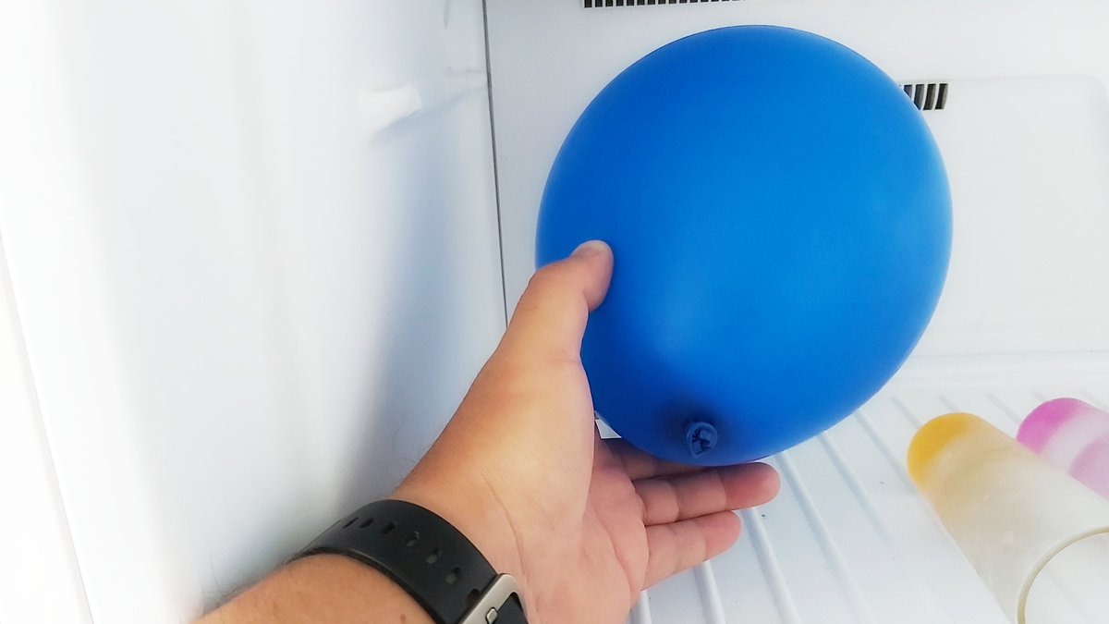
Preguntas
1 | Realizar una descripción del proceso
2 | ¿Qué le paso al globo después de estar en el congelador?
3 | ¿Qué creen que sucedió?
4 | Sacar fotos del antes y después
5 | ¿Qué paso cuando lo calentaron nuevamente?

Respuestas y Conclusiones:
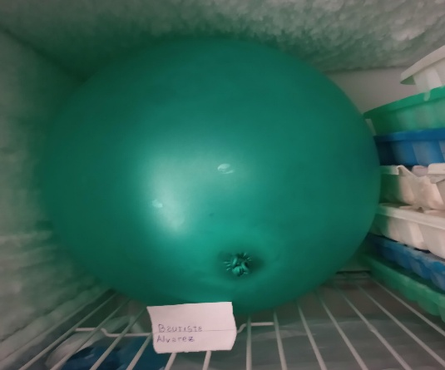
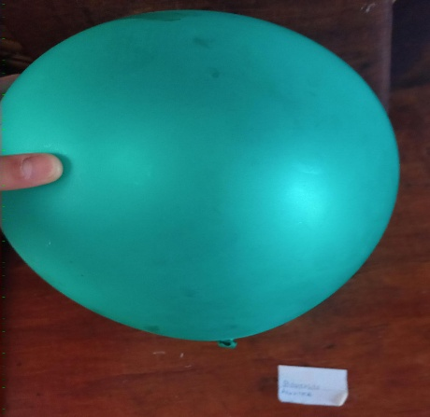
- Agarré un globo y lo infle con aire y lo coloque dentro del congelador durante una hora, luego lo saqué y le pasé el secador de pelo
Antes Después de pasar el secador del pelo

- Noté que se había echo un poco pequeño y estaba arrugado.
- La verdad no sé que sucedió.
5)Lo que pasó fue que el globo volvió a su normalidad.

